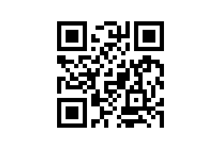
Titel | Red Leaves Falling
Tema: | Børns rettigheder
Fag: | Samfundsfag
Målgruppe: | 9. klasse
Data om læremidlet
Forfatter: Monica D. Ray
Forlag: Stairway Foundation
Udgivelsesår: 2009

Filmen kan ses på www.stairway.dk eller lånes som dvd på mitCFU.dk.
Organisationen Stairway Foundation har i samarbejde med CFU-Danmark udarbejdet pædagogiske vejledninger til filmen til fagene: dansk, kristendomskundskab, samfundsfag og engelsk. De pædagogiske vejledninger kan downloades på mitCFU.dk .

Kort beskrivelse af materialet
Red leaves falling er en animationsfilm om trafficking udarbejdet af NGO-organisationen Stairway Foundation, som en del af en verdensomspændende kampagne mod trafficking og sexmisbrug af børn.
Red Leaves Falling er et materialesæt, som består af både en film (26:45 min), en tegneserie og en lærervejledning. Filmen er på engelsk.
Til filmen findes en bog, der illustrerer filmens historie med tekster. Yderligere er der en lærervejledning med supplerende materialer, elevopgaver og henvisninger til andre materialer til forebyggelse af seksuelle overgreb mod børn.

Introduktion til læreren:
Red Leaves Falling er en stærk historie med et meget stærkt emne om seksuelle overgreb mod børn. Det er et emne, som alle bør forholde sig til, da det er et globalt problem.
Filmen fortæller historien om pigen Ruby og hendes lillesøster, som bliver trafficket til et børnebordel i et u-land. I en parallel historie følger vi en familiefar, som deltager i misbruget via sin computer i et vestligt land.
Filmen har en meget stærk fortælling, og det er vigtigt, at den ikke står alene. Derfor anbefales det, at eleverne bearbejder filmen i fællesskab og får drøftet tanker og meninger om emnet.
Denne pædagogiske vejledning indeholder ideer og konkrete materialer til at arbejde med filmen både før, under og efter fremvisning. Aktiviteterne er tænkt som forslag til undervisningen.

Faglig relevans/kompetenceområder

Politik
Eleven kan tage stilling til politiske problemstillinger lokalt og globalt og komme med forslag til handlinger.

International politik
- Eleven kan diskutere internationale organisationers rolle for konflikt og samarbejde i verden
- Eleven har viden om internationale organisationer, som Danmark deltager i

Sociale og kulturelle forhold
Eleven kan tage stilling til og handle i forhold til sociale og kulturelle sammenhænge og problemstillinger.

Social differentiering
- Eleven kan beskrive sociale uligheder i Danmark og i verden med begreber og data
- Eleven har viden om beskrivelse og måling af social lighed og ulighed

Samfundsfaglige metoder
Eleven kan anvende samfundsfaglige metoder

Undersøgelsesmetoder
- Eleven kan identificere, formulere og gennemføre enkle undersøgelser af samfundsmæssige problemstillinger
- Eleven har viden om samfundsfaglige undersøgelsesmetoder

Ideer til undervisningen
Denne pædagogiske vejledning lægger op til, at eleverne arbejder med forståelsen af børns forskellige vilkår, og hvordan det påvirker deres liv. Der tages udgangspunkt i elevernes egen livsverden, hvorefter tegnefilmen inddrages for at forstå, hvordan de sociale vilkår spiller en rolle, og hvordan de to verdener er forbundet.
Inden eleverne ser tegnefilmen, kan de i grupper á fire lave en liste med de fem rettigheder, de synes det er vigtigst, at de som børn har.
- Brug evt. mødet på midten tilgangen, hvor eleverne først skriver deres egne fem forslag i hver deres felt, hvorefter de skal blive enige om, hvilke fem de sammen vil skrive i midten, og som de anser for de vigtigste. På den måde får alle eleverne argumenteret for deres valg.

- Efterfølgende kan eleverne lave en prioriteret rækkefølge af de rettigheder, de sammen er blevet enige om.
For at understøtte arbejdet med fagets undersøgelsesmetoder, kan eleverne fx lave en undersøgelse på skolen af, hvad der her generelt opfattes som vigtige rettigheder for børn. Det kan fx gøres gennem brug af en spørgeskemaundersøgelse eller interviews.
Herefter kan tegnefilmen vises. Eleverne skal holde øje med, hvilke rettigheder Ruby italesætter i tegnefilmen som værende vigtige for hende.
- Lav en sammenligning med de lister, som I lavede i første omgang. Hvilke forskelle og ligheder er der?

- Hvordan kan vi forklare årsagerne til forskelle og ligheder?

- Undersøg forskellen på menneskers vilkår

Undersøg hvilke rettigheder børn har ifølge FN´s børnekonvention. Læs evt. paragrafferne her http://ipaper.ipapercms.dk/UNICEFDanmark/Brnekonventionen/
- Hvilke af FN´s børnerettigheder krænkes i fortællingen om Ruby og Dawn?

- Hvis ansvar er det, at deres rettigheder krænkes?

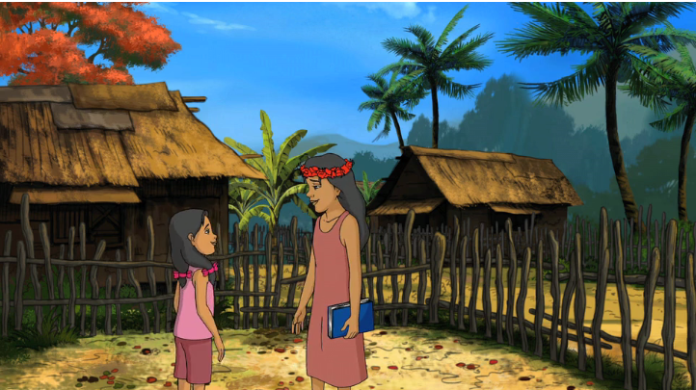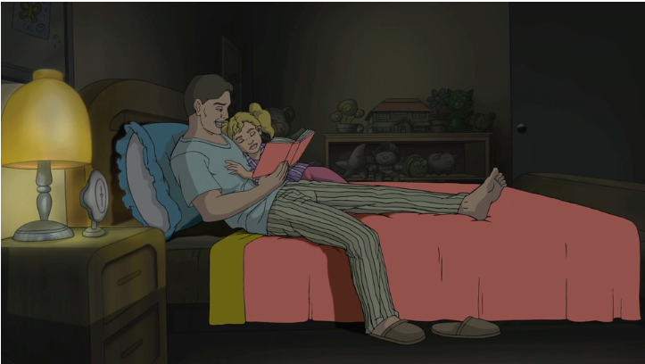

Billederne er fra tegnefilmen Red leaves falling

En del af problematikkerne, tegnefilmen rejser, er forskellen på levevilkårene i ulande og ilande.

- Find eksempler i tegnefilmen, hvor det er tydeligt, at børnenes vilkår i de to parallelfortællinger fra starten er forskellige.

- Hvis vi skal ændre på de sociale forskelle og krænkelserne af børn, er det ikke kun ulandenes problemer, vi skal handle på. Vi skal selv tage ansvar, men hvordan? Inddrag evt. Fattigdom øger risikoen for misbrug til at understøtte jeres overvejelser.

- Udarbejd en kampagne, hvor I med udgangspunkt i FN´s børnekonvention, Red Leaves Falling og de overvejelser I har gjort jer under arbejdet, der skal sætte fokus på, hvordan vi beskytter børn mod overgreb. I kan fx lave en billedfortælling, en plakat, en film eller en digital bog, hvor I inddrager stillbilleder fra tegnefilmen og jeres overvejelser.

Supplerende materialer

Fattigdom findes ikke kun i ulande. Også i Danmark er der fattige børn. Se fx udsendelserne om Barndom på bistand. Udsendelserne kan findes på mitCFU.dk

Her kan du også læse mere om seksuelt misbrug, og du kan finde konkrete råd og vejledning til, hvad du som lærer skal gøre, hvis en elev betror sig til dig om et overgreb. Du skal straks gå til din leder, som kan trække på et beredskab i alle landets kommuner. Læs mere på www.stairway.dk/undervisning/hjaelp

